Порядок подання уточнюючої декларації з рентної плати за спеціальне використання води підприємствами житлово-комунального господарства

Житлово-комунальними підприємствами п.п. 14.1,59 п. 14.1 ст. 14 Податкового кодексу України (далі - Кодекс) визначено суб’єктів господарювання, які безпосередньо виробляють, створюють та/або надають житлово-комунальні послуги (далі - Підприємства ЖКХ).
Платниками рентної плати за спеціальне використання води (далі - Водокористувачі, Рентна плата) є первинні водокористувачі - суб’єкти господарювання, які використовують та/або передають вторинним водокористувачам воду, отриману шляхом забору води з водних об’єктів на підставі дозволів на спецводокористування (п. 255.1 ст. 255 Кодексу).
Об’єктом оподаткування Рентною платою є фактичний обсяг води, який використовують Водокористувачі (п. 255,3 ст. 255 Кодексу).
Рентна плата обчислюється виходячи з фактичних обсягів використаної води (підземної, поверхневої) водних об’єктів, встановлених у дозволі на спеціальне водокористування, лімітів використання води, ставок Рентної плати та коефіцієнтів (п. п. 255.11.2 п. 255.11 ст. 255 Кодексу).
Перелік випадків, за яких Рентна плата без виключення з об’єкта оподаткування не справляється визначено п. 255.4 ст. 255 Кодексу.
Платники Рентної плати щоквартально складають податкову декларацію з рентної плати за формою, затвердженою наказом Міністерства фінансів України від 17.08.2015 № 719, зареєстрованим у Міністерстві юстиції України 03.09.2015 за № 1051/27496 (із змінами та доповненнями) (далі - Декларація), зокрема податкові зобов’язання з Рентної плати обчислюються та декларуються у додатку 5 до Декларації (далі - Додаток 5).
В умовах дії порядку, встановленого ст. 255 Кодексу при визначенні податкових зобов’язань з Рентної плати, об’єкт оподаткування Рентною платою (фактичний обсяг води, який використовують Водокористувачі) розділяється на З складові частини, залежно від напрямків її використання (постачання), зокрема:
- обсяг води, що постачається Водокористувачами населенню для задоволення його питних і санітарно-гігієнічних потреб;
- обсяг води, що постачається Водокористувачами юридичним особам та фізичним особам-підприємцям, у тому числі теплопостачальним організаціям, ОСББ, ЖБК, тощо, незалежно від напрямків її використання (постачання) останніми;
- обсяг води, що використовується Водокористувачами на власні технологічні потреби, у тому числі втрати та витрати для забезпечення провадження господарської діяльності з вироблення, створення та/або надання житлово-комунальних послуг.
Для кожної зі складових частин загального об’єкта оподаткування Рентною платою за кожним типом водного об’єкта складається окремий розрахунок (Додаток 5), із зазначенням:
у рядку 8 - обсягу постаченої (використаної) водокористувачами води залежно від напрямків її використання (постачання).
у рядку 9 - ставки Рентної плати, визначеної відповідно до п. 255.1 - 255.2 ст. 255 Кодексу,
У рядку 10.2 - коефіцієнта, який відображає напрямок використання (постачання) об’єкта оподаткування, а саме:
для обсягів води, які передбачені умовою п. п. 255.4.1 п. 255.4 ст. 255 Кодексу як такі, що використані Водокористувачами для задоволення санітарно-гігієнічних потреб населення (далі - Задоволення потреб населення) «0» (нуль);
для обсягів води, які постачаються Водокористувачами фізичним особам- підприємцям та юридичним особам, у тому числі теплопостачальним організаціям - вторинним водокористувачам незалежно від напрямків її використання (постачання) останніми (далі — Постачання вторинним водокористувачам) «1» (один);
для обсягів води, які використовуються Водокористувачами на власні технологічні потреби, включаючи втрати та витрати для забезпечення провадження господарської діяльності з вироблення, створення та/або надання житлово-комунальних послуг (далі - Власні технологічні потреби) «0,3».
Водночас декларування податкових зобов’язань з Рентної плати у Додатку 5, з метою спрямування Рентної плати до відповідних бюджетів, передбачено за кодами водних об’єктів, які визначаються відповідно до Кодифікації водних об’єктів за типом водного об’єкта та напрямом використання води згідно з розділом IX Кодексу (додаток 16 до Декларації) (далі - Кодифікація водних об’єктів), які зазначаються платниками Рентної плати у рядку 6 Додатка 5. Для кожного типу водного об’єкта, визначеного відповідно до Кодифікації водних об’єктів складається окремий Додаток 5.
При цьому Підприємствам ЖКХ при декларуванні податкових зобов’язань з Рентної плати для визначення кодів водних об’єктів, що зазначаються у рядках 6 Додатків 5 слід використовувати коди водних об’єктів за типом таких водних об’єктів наданих їм у користування згідно з Кодифікацією водних об’єктів за обсяги води, які використовуються для:
власних технологічних потреб — коди водних об’єктів групи 4.0.0 «Води, які використовують житлово-комунальні підприємства (пункт 255.7 статті 255 розділу IX Кодексу)»;
задоволення потреб населення, а також Постачання вторинним водокористувачам — коди водних об’єктів групи 1.0.0 «Води, отримані шляхом забору води з водних об’єктів для цілей центрального водопостачання та провадження господарської діяльності».
інтегрування задекларованих платниками Рентної плати сум податкових зобов’язань з Рентної плати до карток особових рахунків платників здійснюється за кодами бюджетної класифікації до яких належать водні об’єкти, які використовуються Водокористувачами, визначені відповідно до Класифікації доходів бюджету, затвердженої наказом Міністерства фінансів України від 14 січня 2011 року № 11 «Про бюджетну класифікацію», зокрема:
рентна плата за спеціальне використання води (крім рентної плати за спеціальне використання води водних об’єктів місцевого значення) — 13020100;
рентна плата за спеціальне використання води водних об’єктів місцевого значення -13020200;
надходження з рентної плати за спеціальне використання води від підприємств житлово-комунального господарства - 13020400.
Таким чином помилкове зазначення кодів водних об’єктів у рядку 6 Додатка 5 викликає необхідність коригування податкових зобов’язань з Рентної плати у частині визначення міжбюджетних відносин.
Для виправлення помилково зазначеного коду водного об’єкта після закінчення граничного терміну подання Декларації платник Рентної плати, відповідно до п. 50.1 ст. 50 Кодексу, за відповідний звітний (податковий) період складає уточнюючу Декларацію та Додатки 5 до неї, кількість яких відповідає кількості об’єктів оподаткування за типами водних об’єктів наданих у користування Водокористувачу.
Таким чином при складанні платником Рентної плати уточнюючої Декларації сума податкових зобов’язань, нарахована за помилково зазначеним У рядку 6 Розрахунку кодом водного об’єкта, підлягає зменшенню на всю раніше задекларовану суму Рентної плати та нарахована за правильно визначеними відповідно до Кодифікації водних об’єктів коду водного об’єкта із урахуванням вимог п. 50.1 ст. 50 Кодексу.
Зокрема, в уточнюючому Додатку 5 задекларовані податкові зобов’язання з Рентної плати, які у зв’язку із невірно визначеним (зазначеним) кодом водного об’єкта підлягають анулюванню зазначається:
у р. 6 - код водного об’єкта, зазначений у раніше поданому Додатку 5, ш;о підлягає виправленню,
у р. 13 - сума податкових зобов’язань, що відповідає величині 0 «нуль»,
у р. у 14 - сума податкових зобов’язань, що уточнюється,
у р. 14.2 - сума податковий зобов’язань, що підлягає зменшенню.
У уточнюючому Додатку 5, у якому обчислюється сума податкових зобов’язань, що підлягає нарахуванню за необхідним кодом водного об’єкта зазначається:
у р. 6 - необхідний (виправлений) код водного об’єкта, визначений відповідно до Кодифікації водних об’єктів,
у р. 8 - об’єкт оподаткування Рентною платою за напрямком використання (постачання), що відповідає коду водного об’єкта, зазначеного у р. 6,
у р. 9 - ставка Рентної плати, визначена відповідно до п.п. 255.1 - 255.2 Кодексу,
у р. 10 - коефіцієнт, який застосовується для обчислення сум податкових зобов’язань Рентної плати для об’єкта оподаткування Рентною платою за напрямком використання (постачання), що відповідає коду водного об’єкта, зазначеного у р. 6,
у р. 13 - обчислена сума податкового зобов’язання з Рентної плати,
у р. 14 - сума податкового зобов’язання, що уточнюється - «0» (нуль);
у р. 14.1 - сума податкового зобов’язання, що збільшується, яка відповідає сумі податкового зобов’язання з Рентної плати зазначеного у р. 13 Додатку 5
у р. 15 - розмір штрафної санкції, визначеної відповідно до п. 50.1 ст. 50 Кодексу,
у р. 16 - обчислена сума штрафної санкції,
у р. 17 - сума пені, визначена відповідно до ст. 129 Кодексу.
Якщо Підприємство ЖКХ при декларуванні податкових зобов’язань з Рентної плати за звітні (податкові) періоди починаючи з 01 січня 2018 року обчислювало податкові зобов’язання з Рентної плати із застосуванням до всього загального об’єкта оподаткування Рентною платою коефіцієнта «0,3», таке Підприємство ЖКХ складає окремі уточнюючі Декларації за відповідні звітні (податкові) періоди із Додатками 5 до неї, кількість яких повинна відповідати кількості складових частин загального об’єкта оподаткування Рентною платою, визначених у залежності від напрямків використання (постачання) води за типами водних об’єктів відповідно до Кодифікація водних об’єктів.
Умовний приклад 1
Підприємство при здійсненні господарської діяльності у сфері житлово- комунального господарства надає послуги з централізованого водопостачання та водовідведення підприємствам, установам, організаціям, фізичним особам - підприємцям і населенню у Хмельницькій області згідно зі Звітом про використання води за І квартал 2019 року фактично використало 155 тис. куб. метрів підземної води, зокрема:
для задоволення питних і санітарно-гігієнічних потреб споживачам, які належать до споживачів, визначених у п. п. 255.4.1 п. 255.4 ст. 255 Кодексу (Задоволення потреб населення) - 52,5 тис. куб. метрів,
постачено вторинним споживачам, які не належать до споживачів, визначених у п. п. 255.4.1 п. 255.4 ст. 255 Кодексу (Потреби вторинних споживачів) - 53,75 тис. куб. метрів,
витрачено на власні технологічні потреби, включаючи втрати та витрати для забезпечення провадження господарської діяльності (Власні технологічні потреби) - 48,75 тис. куб. метрів.
Підприємство, як водокористувач у сфері житлово-комунального господарства, за І квартал 2019 року при ставці Рентної плати за спеціальне використання підземних водних об’єктів (код за Кодифікацією водних об’єктів «4.1.3» - підземні водні об’єкти загальнодержавного значення, які використовують житлово-комунальні підприємства) у Хмельницькій області у розмірі 72,74 гривень за 100 куб. метрів за об’єкт оподаткування — весь фактично використаний обсяг води із застосуванням коефіцієнта «0,3», передбаченого п. 255.7 ст. 255 Кодексу задекларувало податкових зобов’язань з Рентної плати на суму
(155 000 х 72,74)/100 х 0,3 =33 824,1 гривень.
Оскільки податкові зобов’язання у Підприємства виникають за три об’єкта оподаткування Рентною платою, то Підприємство складає уточнені Декларації із трьома Додатками 5 у яких:
декларує податкові зобов’язання з Рентної плати за обсяги води, що витрачені ним на Власні технологічні потреби, шляхом зменшення задекларованої суми податкових зобов’язань з Рентної плати, при обчисленні якої застосовано коефіцієнт 0,3, який ідентифікує такі податкові зобов’язання саме як об’єкт оподаткування - Власні технологічні потреби, на суму податкових зобов’язань обчислену за обсяги води, шо фактично витрачені ним на Власні технологічні потреби,
декларує податкові зобов’язання з Рентної плати за обсяги води, які постачені ним для Задоволення потреб населення Із застосуванням коефіцієнта «0» (нуль),
декларує податкові зобов’язання з Рентної плати за обсяги води, які постачені ним для Потреб вторинних водокористувачів із застосуванням коефіцієнта «1» (один).
При цьому у р. 6 Додатків 5, у яких обчислюються податкові зобов’язання за об’єктом оподаткування - Задоволення потреб населення, а також Потреб вторинних водокористувачів зазначається код водного об’єкта «1.1.3» - підземні водні об’єкти загальнодержавного значення.
Так сума податкових зобов’язань з Рентної плати Підприємства, за І квартал 2019 року складає 49 735,97 гривень, у тому числі за:
обсяги води, що використані для Власних технологічних потреб
(48 750 х 72,74)/100 х 0,3 = 10 638,22 гривень,
обсяги води, що постачені для Задоволення потреб населення
(52 500 х 72,74)/100 х 0 = 0,00 гривень,
обсяги води, що постачені для Потреб вторинних водокористувачів
(53 750 х 72,74)/100 х 1 = 39 097,75 гривень,
Таким чином при складанні уточненої Декларації за І квартал 2019 року Підприємство у Додатках 5:
зменшує задекларовану суму податкових зобов’язань з Рентної плати, обчислену із застосуванням коефіцієнта 0,3, у розмірі 33 824,10 гривень на суму податкових зобов’язань за обсяги води, що фактично використані ним для Власних технологічних потреб (малюнок 1) у розмірі 10 638,22 гривень
33 824,10 - 10 638,22 = 23 185,88 гривень,
декларує податкові зобов’язання за обсяги води, що постачені ним для Задоволення потреб населення (малюнок 2)
(52 500 х 72,74)/100 х 0 = 0,00 гривень,
декларує податкові зобов’язання за обсяги води, що постачені ним для Потреб вторинних водокористувачів (малюнок 3)
(53 750 х 72,74)/100 х 1 = 39 097,750 гривень,
сума штрафних санкцій, за які відповідно до п. п. «а» п. 50.1 ст. 50 Кодексу складає 39 097,750 х 0,03 = 1 172,93 гривень.

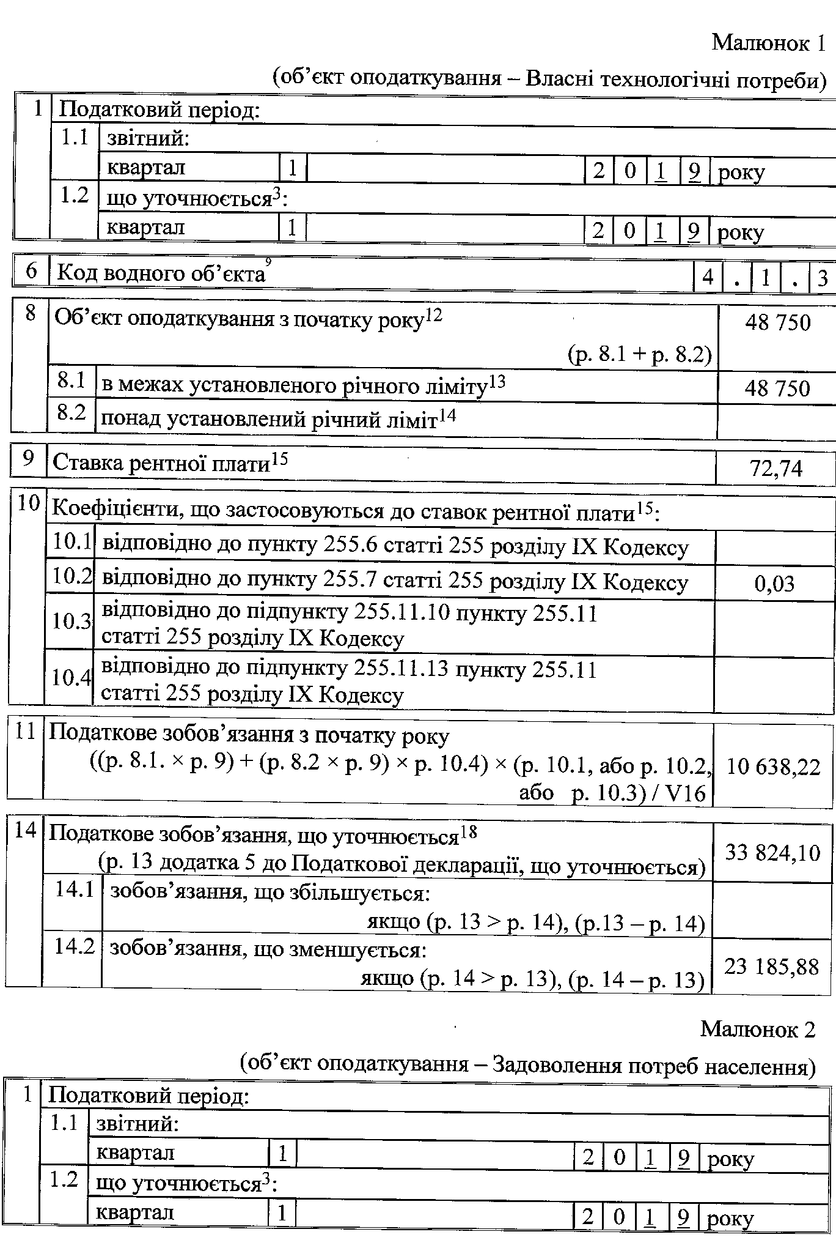

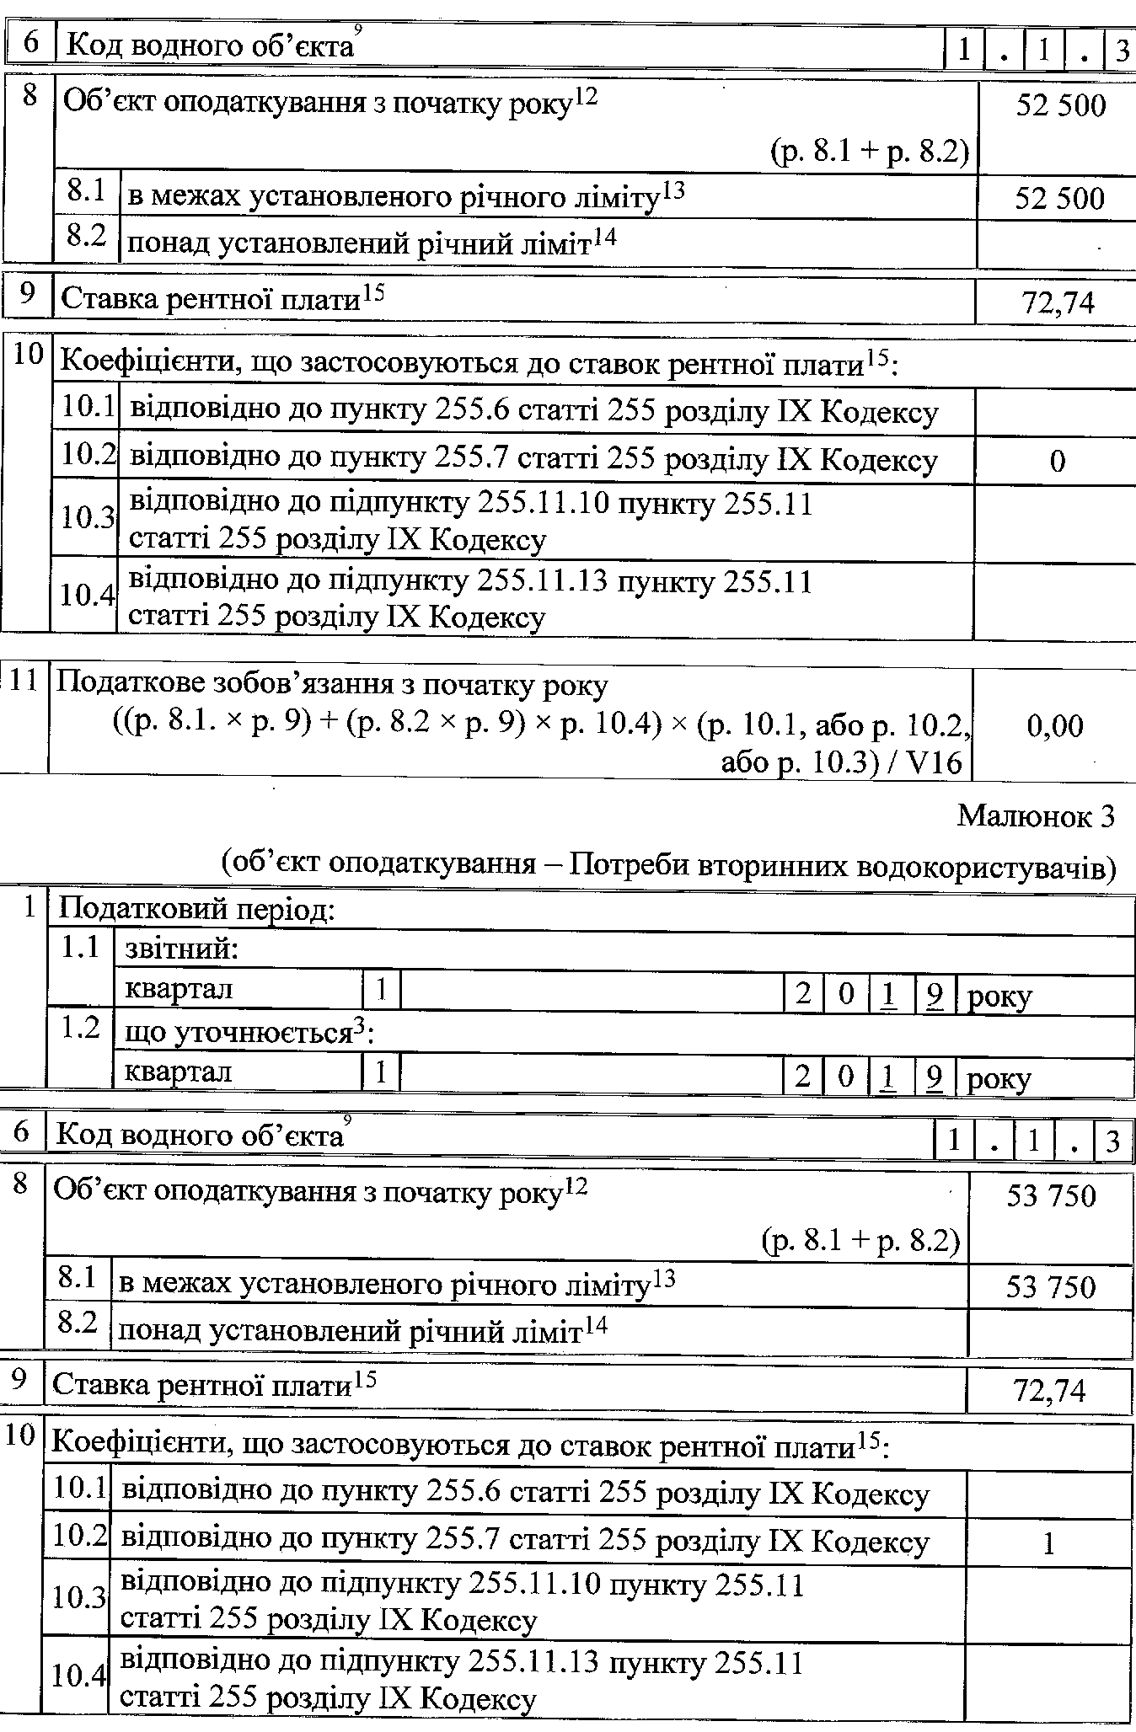
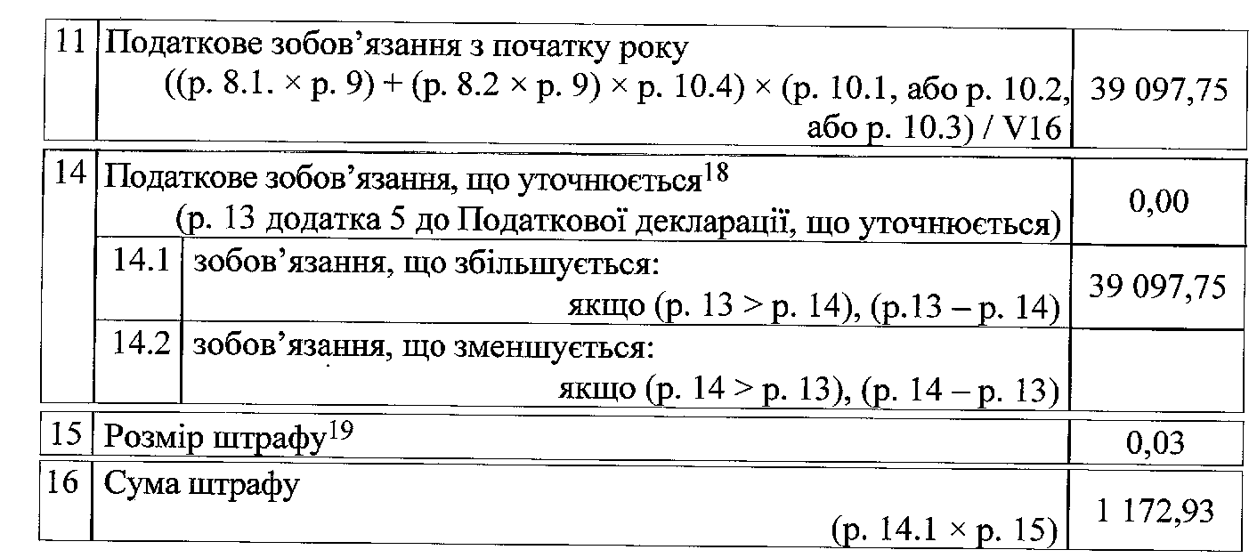
Умовний приклад 2
Підприємством надано послуг з централізованого водопостачання та водовідведення підприємствам, установам, організаціям, фізичним особам - підприємцям і населенню у Хмельницькій області згідно зі Звітом про використання води за І квартал 2019 року у обсязі 168,04 тис. куб. метрів підземної води, у тому числі:
для Задоволення потреб населення - 30,54 тис. куб. метрів,
для Потреб вторинних споживачів - 118,2 тис. куб. метрів,
витрачено на власні технологічні потреби - 19,3 тис. куб. метрів.
Сума податкових зобов’язань з Рентної плати Підприємства при ставці Рентної плати у розмірі 110,56 гри, за І квартал 2019 року складає 31 467,59 гривень, у тому числі за:
обсяги води, що використані для Власішх технологічних потреб
(30 540 х 110,56)/100 х 0,3 = 10 129,51 гривень,
обсяги води, що постачені для Задоволення потреб населення
(118 200 х 110,56)/100 х 0 = 0,00 гривень,
обсяги води, що постачені для Потреб вторинних водокористувачів
(19 300 х 110,56)/100 х 1 = 21 338,08 гривень.
Підприємство при декларуванні податкових зобов’язань за І квартал 2019 року за всі складові об’єкта оподаткування Рентною платою у рядку 6 Додатка 5 зазначило код водних об’єктів «4.1.3» — підземні водні об’єкти загальнодержавного значення, які використовують житлово-комунальні підприємства.
Оскільки суми таких податкових зобов’язань імпортовані до інтегрованої картки платника за КБК 13020400 (надходження з рентної плати за спеціальне використання води від підприємств житлово-комунального господарства), то виникає необхідність уточнення податкових зобов’язань з Рентної плати у частині врегулювання міжбюджетних відносин.
Таким чином Підприємство складає уточнюючу Декларацію із чотирма Додатками 5 до неї у якій:
зменшує задекларовані суми податкових зобов’язань з Рентної плати із зазначенням у рядку 6 коду водних об’єктів «4.1.3» за обсяги води постаченої для Задоволення потреб населення (малюнок 4) та Потреб вторинних водокористувачів (малюнок 5),
декларує суми податкових зобов’язань з Рентної плати для Задоволення потреб населення (малюнок 6) та Потреб вторинних водокористувачів (малюнок 7) із зазначенням у рядку 6 коду водного об’єкта «1.1.3» та суми штрафної санкції обчисленої відповідно до п. п. «а» п. 50.1 ст. 50 Кодексу, яка складає для об’єкта оподаткування — Потреби вторинних водокористувачів 21 338,08 х 0,03 = 640,14 гривень.

Малюнок 4
(об’єкт оподаткування – Задоволення потреб населення)
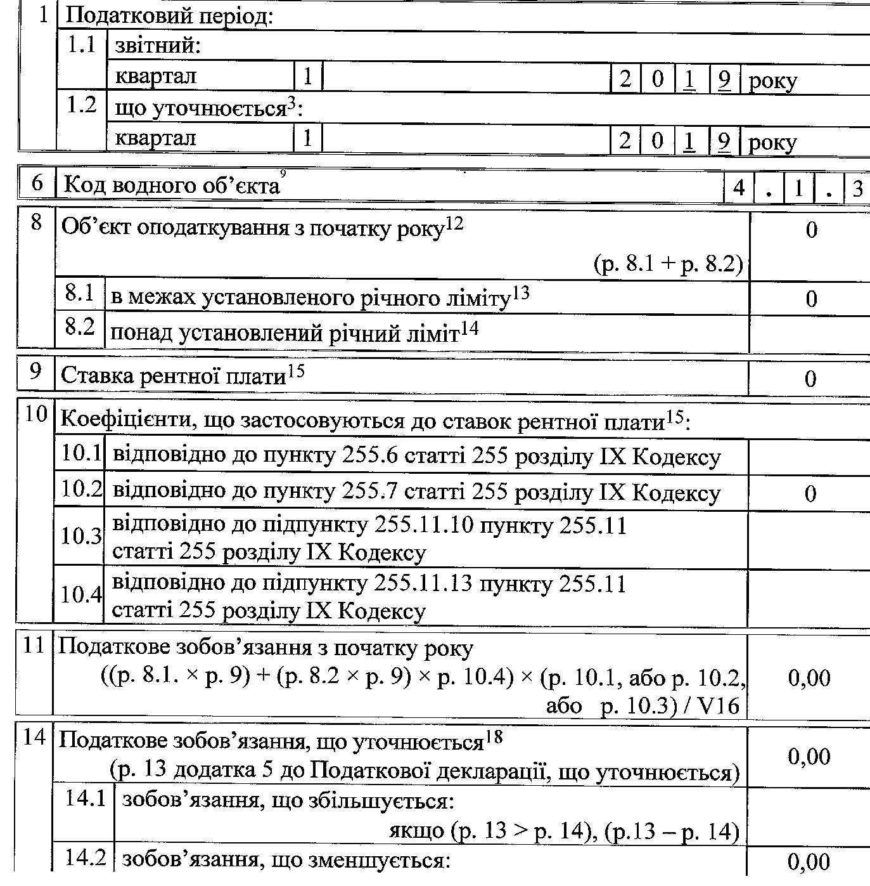
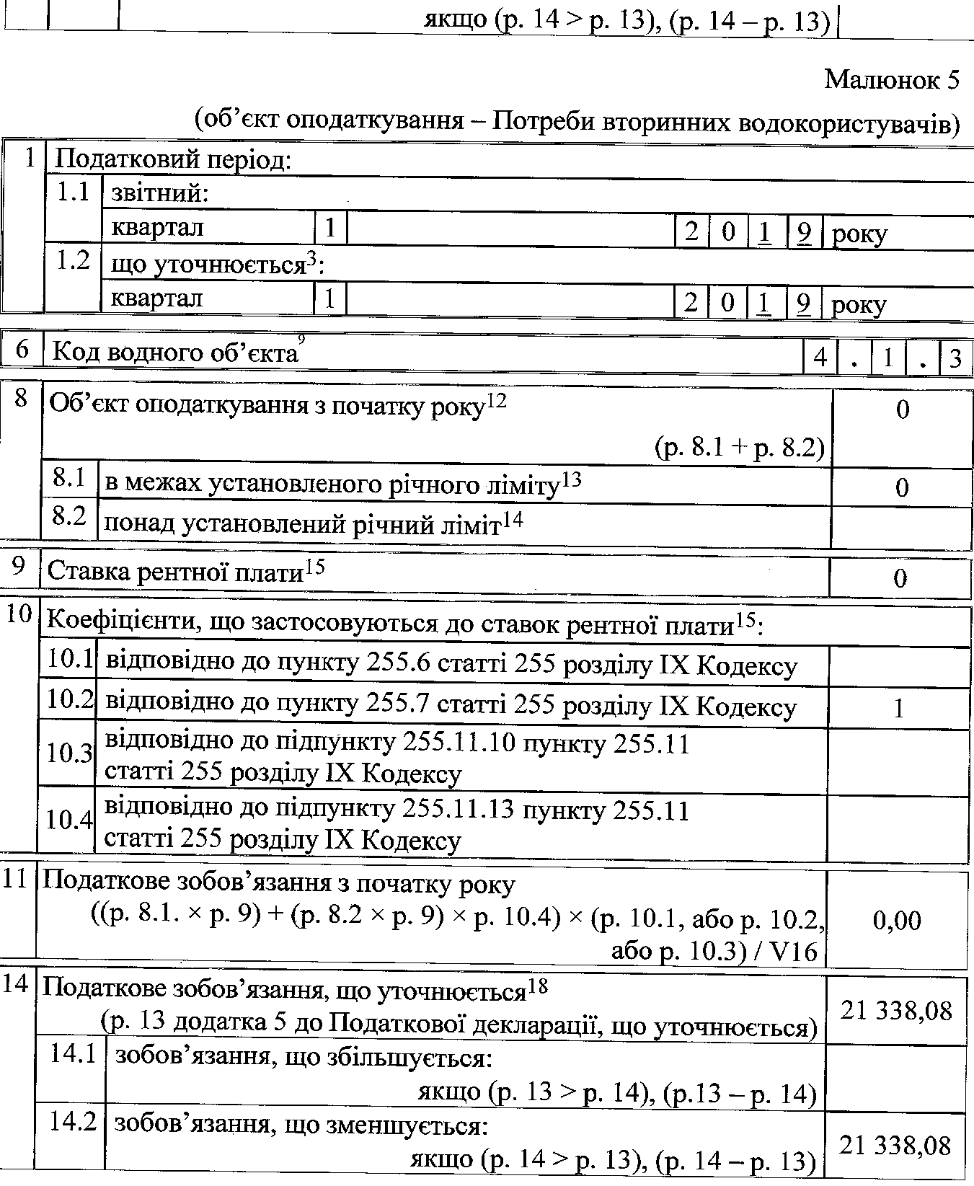
Малюнок 6
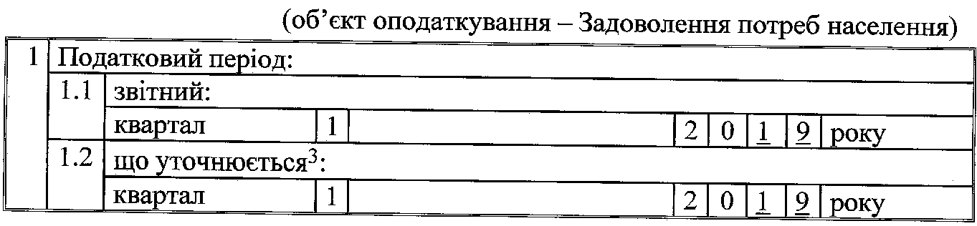
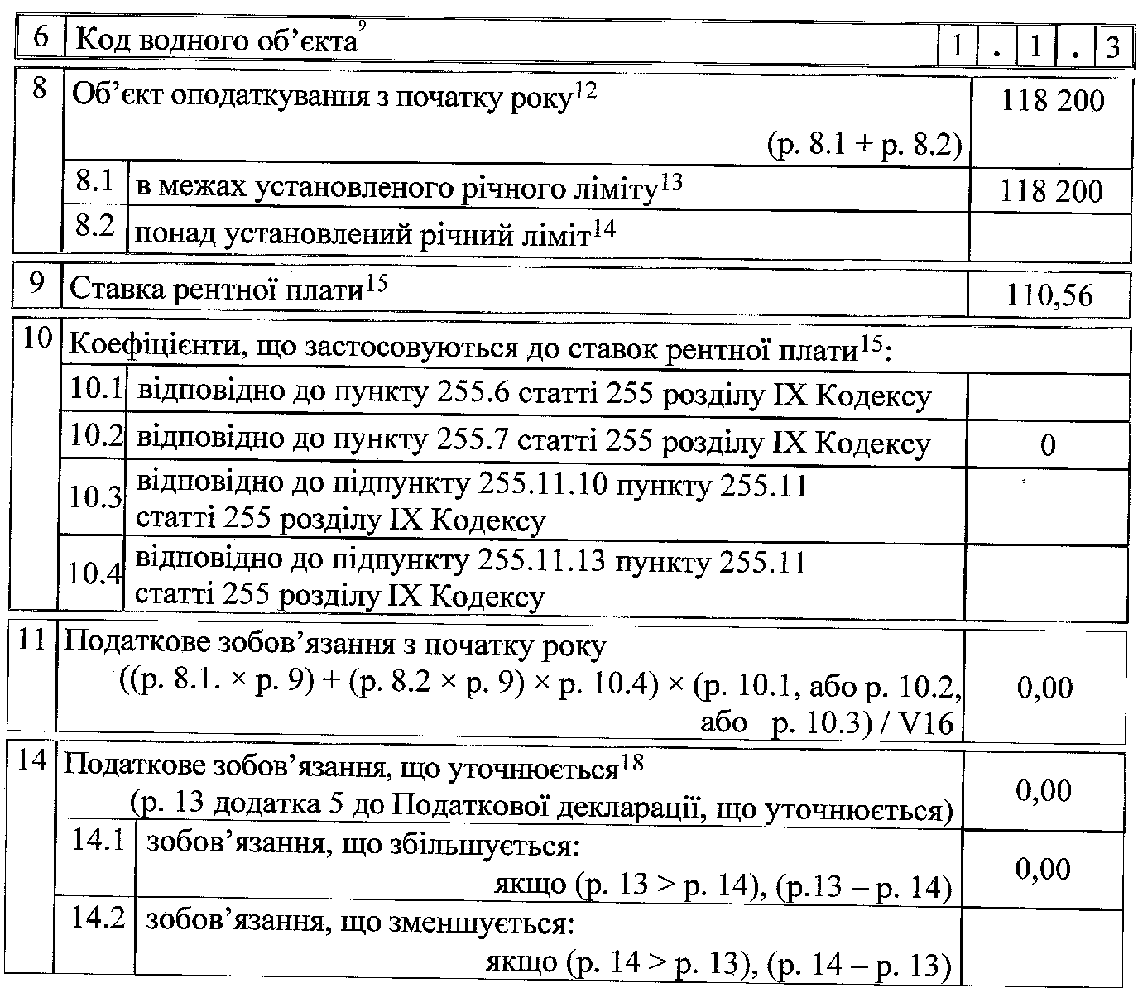
Малюнок 7
